Муниципальное образовательное учреждение
Многопрофильная гимназия №12 города Твери

Разработка открытого урока по географии материков и океанов для 7 класса
на тему:
«Африка. Географическое положение»
Дистанционный урок

Выполнила:
Бучнева Ирина Александровна
Учитель географии
МОУ Многопрофильной гимназии №12 г. Твери
tatyana.buchneva@mail.ru

Тверь, 2013 год
Тема: Африка. Географическое положение.

Класс: 7

Форма проведения: дистанционный урок.

Цели и задачи: сформировать образ материка на основе представлений об особенностях природы Африки;
изучить особенности географического положения Африки и их влияние на природу материка;
продолжить формировать умение работать с несколькими картами и типовым планом.

Технические средства обучения: компьютер с операционной системой Windows ХР/Vista/Windows 7, оперативной памятью 256+ Мб, жестким диском 40+ Гб.

Средства обучения: учебник, атлас, карта полушарий, физическая карта Африки.
Основное содержание: Африка: образ материка. Географическое положение, размеры и очертания Африки. Крайние точки. Береговая линия.

Методическая литература: Кузнецов А.П., Савельева Л.Е., Дронов В.П. География, Издательство Просвещение, 2011;
Ольховая Н.В. под редакцией Дронова В.П. Поурочное тематическое планирование. УМК "География. Земля и люди. 7 класс" Издательство Просвещение, 2011;

Интернет-ресурсы: сайт Geography7. [Электронный ресурс]: Режим доступа: URL: http://geography7.wikidot.com/geographical-situation-of-africa
сайт подготовки к ЕГЭ. [Электронный ресурс]: Режим доступа: URL: http://college.ru/geografija

Ход урока:

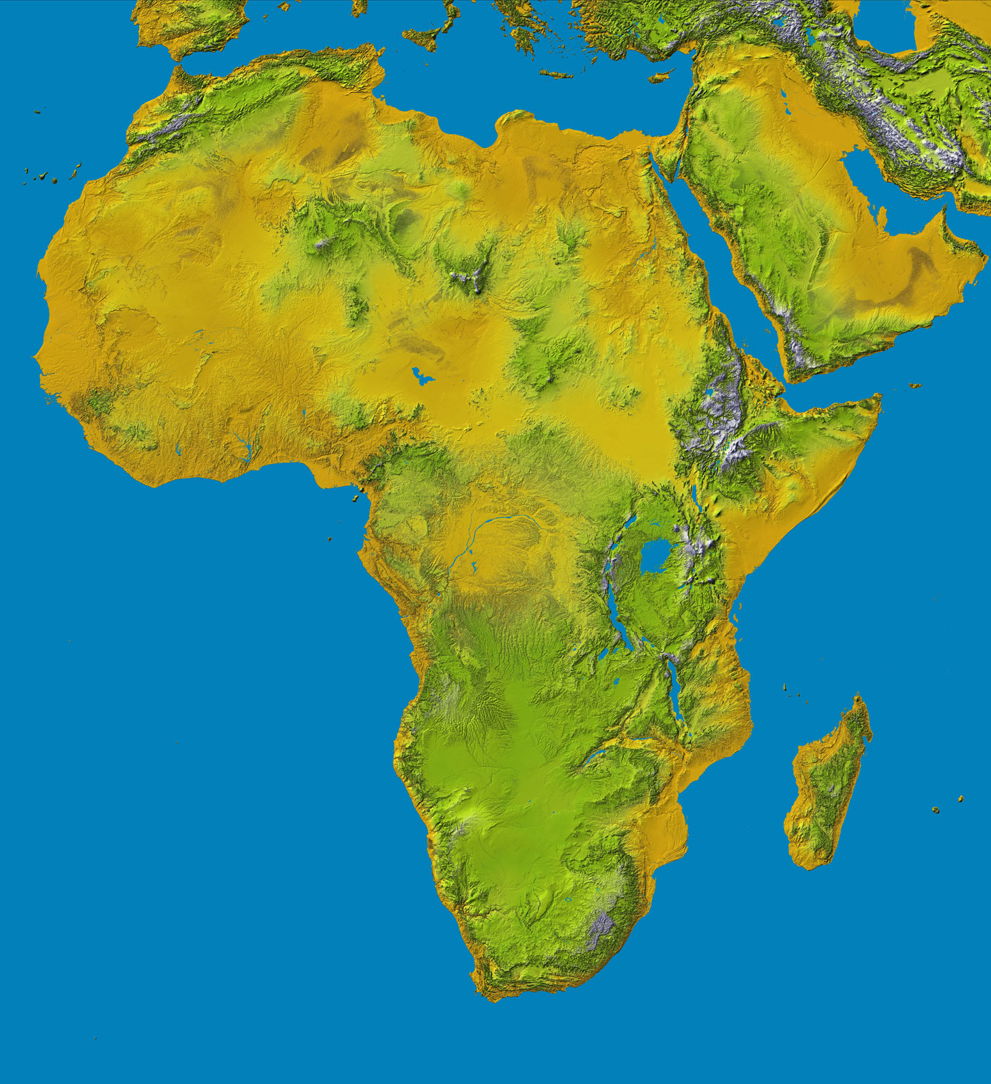

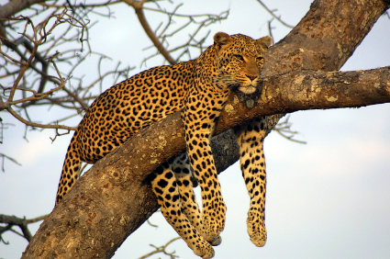

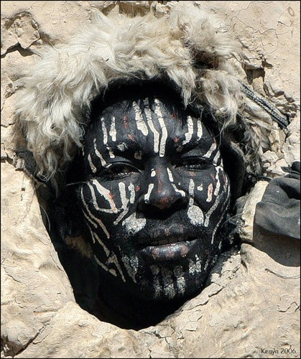
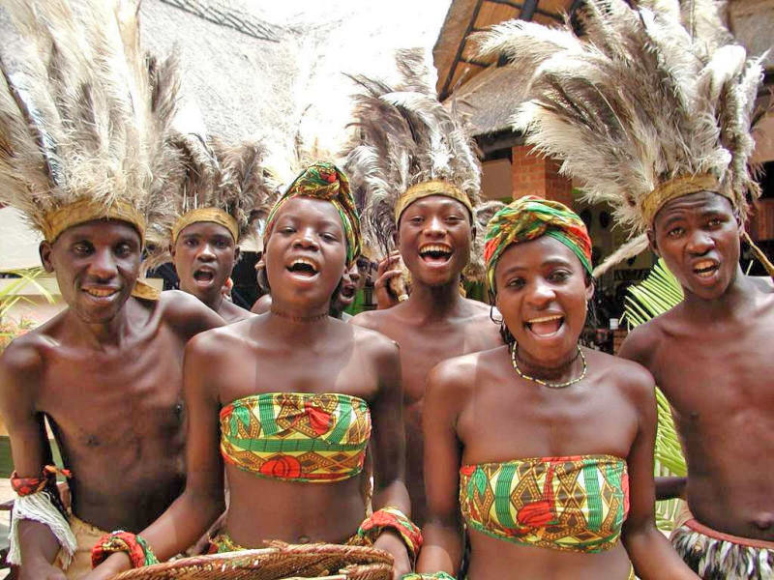

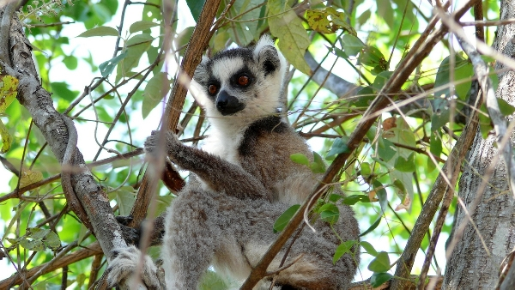

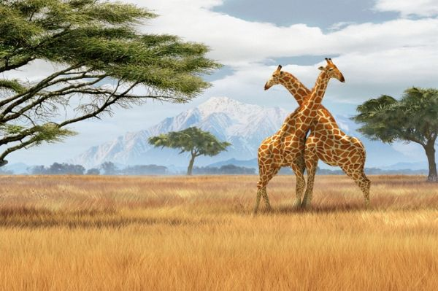

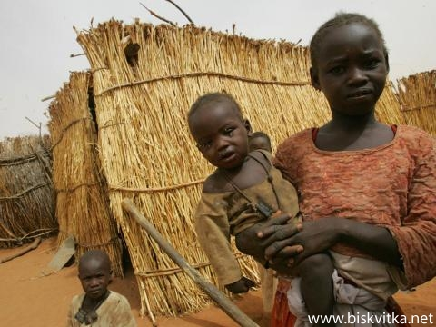

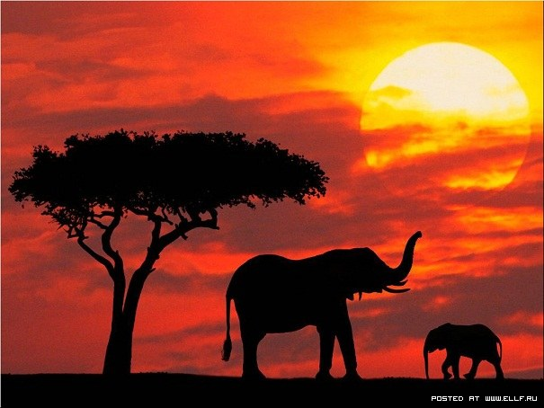

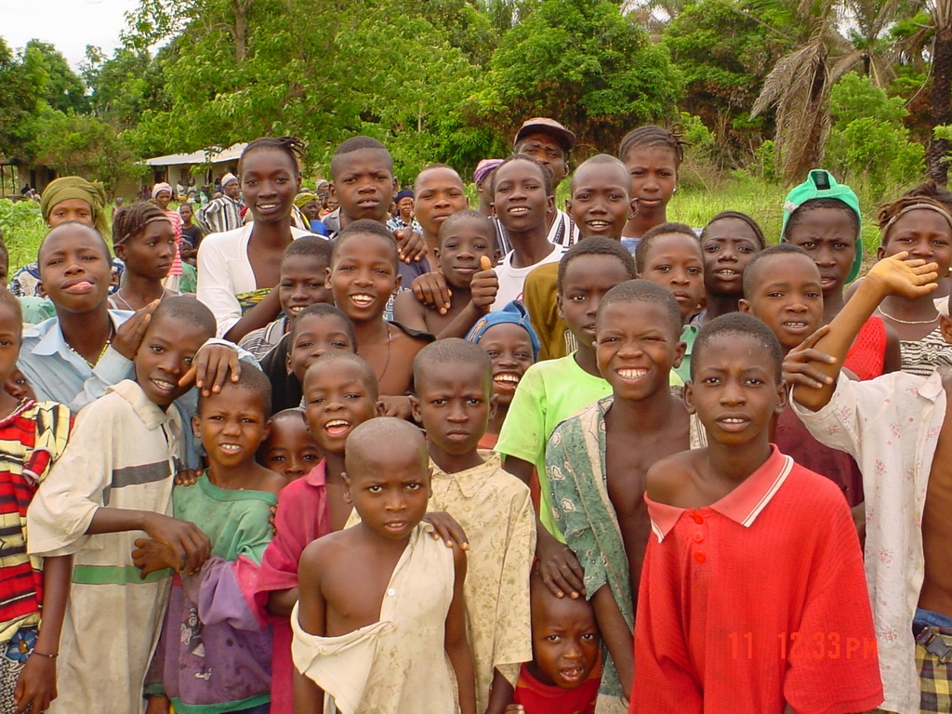

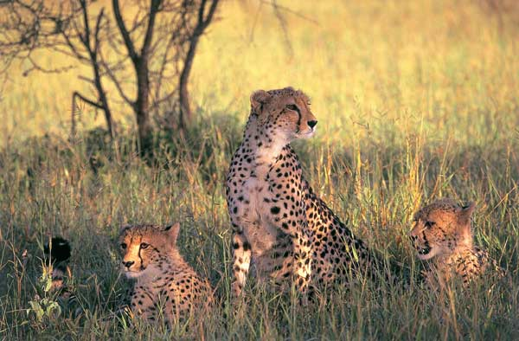

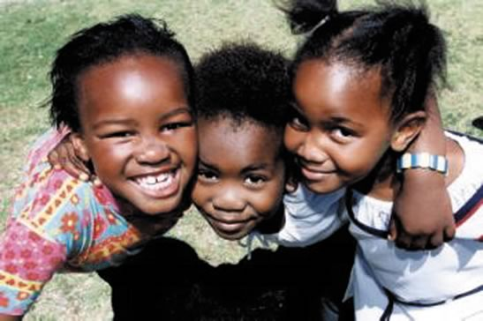

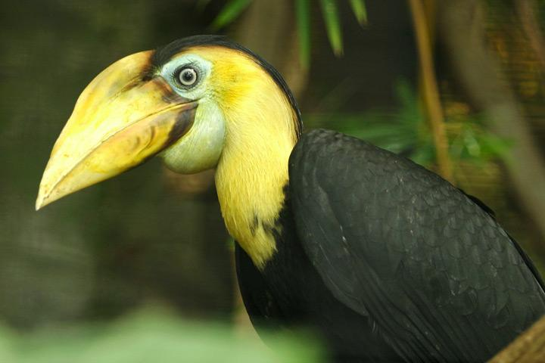
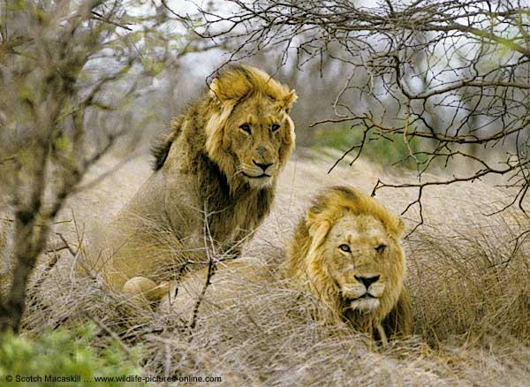

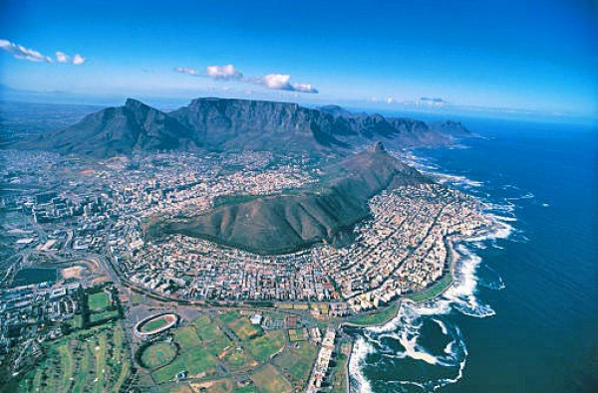

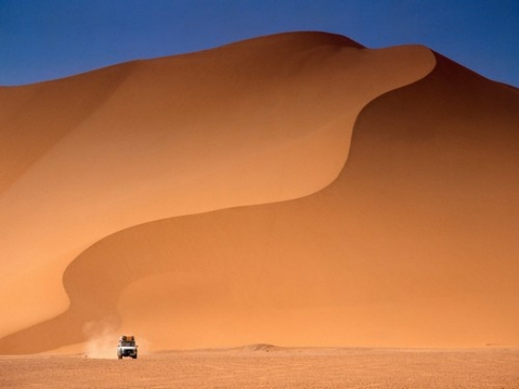

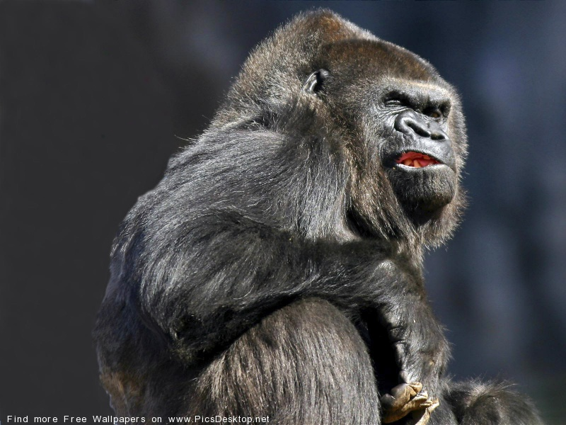

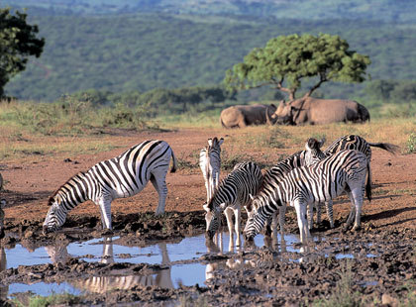

- ВСТУПЛЕНИЕ:

НА ЗЕМЛЕ 6 МАТЕРИКОВ, ИЗ НИХ:
2- СЕВЕРНЫХ : (СЕВ. АМЕРИКА ЕВРАЗИЯ)
4 – ЮЖНЫХ: (АФРИКА, ЮЖН. АМЕРИКА, АВСТРАЛИЯ, АНТАРКТИДА)

СЕГОДНЯ МЫ НАЧИНАЕМ ИЗУЧАТЬ АФРИКУ (южн. материк)

- ЦЕЛИ И ЗАДАЧИ УРОКА :

НАЧАТЬ ФОРМИРОВАНИЕ ПРЕДСТАВЛЕНИЙ И ЗНАНИЙ ОБ ОСОБЕННОСТЯХ ПРИРОДЫ И НАСЕЛЕНИЯ АФРИКИ.

ВСПОМНИТЬ УЖЕ ИЗВЕСТНЫЕ И РАЗОБРАТЬ НОВЫЕ ТЕРМИНЫ И ПОНЯТИЯ

НАУЧИТЬСЯ ОПРЕДЕЛЯТЬ ГЕОГРАФИЧЕСКОЕ ПОЛОЖЕНИЕ ОБЪЕКТА, ОТРАБОТАВ ЕГО НА ПРИМЕРЕ АФРИКИ.

- ДЛЯ РАБОТЫ БУДЕМ ИСПОЛЬЗВАТЬ:

УЧЕБНИК, КАРТЫ В АТЛАСАХ, КОНТУРНЫЕ КАРТЫ, ДРУГИЕ НАГЛЯДНЫЕ ПОСОБИЯ

- ИЗУЧЕНИЕ ЛЮБОГО МАТЕРИКА ПРОВОДИТСЯ ПО ПЛАНУ.

ПЛАН ИЗУЧЕНИЯ МАТЕРИКА

- Природа

Географическое положение
История исследования
Рельеф и полезные ископаемые
Климат
Внутренние воды
Природные зоны

- Население и страны

Состав и размещение населения
Политическая карта
Природа и человек
География отдельных стран

ЭТИ РАЗДЕЛЫ МЫ ДОЛЖНЫ ЗНАТЬ ПОСЛЕ ИЗУЧЕНИЯ ТЕМЫ «АФРИКА». ЗНАНИЯ ПО АФРИКЕ БУДЕМ ИСПОЛЬЗОВАТЬ В 10, 11 КЛАССАХ. ОНИ ПРИГОДЯТСЯ НАМ В БУДУЩЕМ.

АФРИКА— ВТОРОЙ ПО ВЕЛИЧЕНЕ МАТЕРИК (ПОСЛЕ ЕВРАЗИИ)
ЕСТЬ ОСНОВАНИЯ ПОЛАГАТЬ, ЧТО ЧЕЛОВЕЧЕСТВО ЗАРОДИЛОСЬ В АФРИКЕ И ИМЕННО ОТТУДА РАСПРОСТРАНИЛОСЬ ПО ВСЕМУ МИРУ.

СЛОВО «АФРИКА», КАК ПОЛАГАЮТ УЧЕНЫЕ, ПРОИСХОДИТ ОТ НАЗВАНИЯ БЕРБЕРСКОГО ПЛЕМЕНИ АФРИГИИ, КОТОРОЕ ЖИЛО НА СЕВЕРЕ МАТЕРИКА. ВПОСЛЕДСТВИИ ЭТО НАЗВАНИЕ РАСПРОСТРАНИЛОСЬ НА ВЕСЬ МАТЕРИК,

5. ИЗУЧЕНИЕ ЛЮБОГО МАТЕРИКА НАЧИНАЕТСЯ ГЕОГРАФИЧЕСКОГО ПОЛОЖЕНИЯ.

ЧТО ТАКОЕ ГЕОГРАФИЧЕСКОЕ ПОЛОЖЕНИЕ?
ГЕОГРАФИЧЕСКОЕ ПОЛОЖЕНИЕ ОПИСЫВАЕТСЯ НЕ ХАОТИЧНО, НЕ ПРОИЗВОЛЬНО, А СТРОГО ПО ПЛАНУ.

САМО ОПРЕДЕЛЕНИЕ ГЕОГРАФИЧЕСКОГО ПОЛОЖЕНИЯ ИСХОДИТ ИЗ ПЛАНА ОПИСАНИЯ.

ПЛАН ОПИСАНИЯ ГЕОГРАФИЧЕСКОГО ПОЛОЖЕНИЯ МАТЕРИКА

- Положение материка на градусной сети (по отношению к экватору, начальному меридиану, тропикам, полярным кругам).
- Крайние точки материка (с географическими координатами).
- Протяженность материка (в градусах и километрах).
- Очертания Африки.
- Океаны и моря ,омывающие материк.
- Положение относительно других материков.
- Береговая линия.
- Острова и архипелаги у берегов материка.
- Влияние географического положения материка на его природу.

ТЕРМИНЫ И ПОНЯТИЯ

Географическое положение – положение материка (другого географического объекта) по отношению к важнейшим линиям градусной сетки карты, а также по отношению к другим объектам – материкам, океанам, островам.

Крайние точки материка – географические объекты, ограничивающие материк с севера, юга, запада и востока.

Береговая линия – граница материка и омывающих его вод морей и океанов. Может быть сильно и слабо изрезанной.
6. ПОЛОЖЕНИЕ МАТЕРИКА НА ГРАДУСНОЙ СЕТКЕ.

Африка- второй по величине после Евразии континент в Мире. Она в три раза больше Европы. Площадь Африки с островами составляет 30,3 млн. км.2.

Характерной чертой Африки является то, что экватор пересекает ее почти посередине. Северная и южная крайние точки равноудалены от экватора и находятся примерно на широте 35 .

Это объясняет другую особенность Африки – симметричное расположение климатических поясов, растительных и почвенных зон. Зеркальное отражение некоторых природных компонентов в обоих полушариях.

7. КРАЙНИЕ ТОЧКИ МАТЕРИКА
(РАБОТА С КАРТОЙ)

Сторона света | Название точки | Широта | Долгота
Северная | Мыс Рас-Энгела (Мыс Бен-Секка) | 37º с.ш. | 10º в.д.
Южная | Мыс Игольный | 35ºю.ш. | 20º в.д.
Западная | Мыс Альмади | 15º с.ш. | 17º з.д.
Восточная | Мыс Рас- Хафун | 11º с.ш. | 51º в.д.

8. ПРОТЯЖЕННОСТЬ АФРИКИ В ГРАДУСАХ И КИЛОМЕТРАХ.

С ${\text{35}}^{0}+{\text{37}}^{0}={\text{72}}^{0}$ $1^{0}=\text{111} \text{км}\text{.}$

Ю ${\text{72}}^{0}∗\text{111} \text{км}\text{.}=\text{8000} \text{км}\text{.}$

З В

${\text{17}}^{0}+{\text{51}}^{0}={\text{68}}^{0}$ ${\text{68}}^{0}∗\text{111} \text{км}=\text{7500} \text{км}\text{.}$

9. БЕРЕГОВАЯ ЛИНИЯ.

ПЛОЩАДЬ АФРИКИ
С ОСТРОВАМИ- 30,3 млн. кв. км.
БЕЗ ОСТРОВОВ – 29,3 млн. кв. км.

ДЛИНА БЕРЕГОВОЙ ЛИНИИ – 30,5 тыс. км.

ПЛОЩАДЬ ВСЕХ ОСТРОВОВ – 616 тыс. кв. км.

ПЛОЩАДЬ ОСТРОВА МАДАГАСКАР – 590 тыс. кв. км.

ПУНКТ 5, 6, 8 - работа по физической карте Африки в атласе (самостоятельно).

10. РАБОТА С КОНТУРНОЙ КАРТОЙ (ПО Г.П.)

1. НАНЕСТИ ГЕОГРАФИЧЕСКИЕ ОБЪЕКТЫ НА КОНТУРНУЮ КАРТУ

2. ПРОВЕРИТЬ ПО СЛЕДУЮЩЕМУ СПИСКУ

ГЕОГРАФИЧЕСКИЕ ОБЪЕКТЫ ПО Г. П. АФРИКИ

МОРЯ СРЕДИЗЕМНОЕ, КРАСНОЕ

ПРОЛИВЫ ГИБРАЛТАРСКИЙ
МОЗАМБИКСКИЙ
БАБ-ЭЛЬ-МАНДЕБСКИЙ

КАНАЛЫ СУЭЦКИЙ

ЗАЛИВЫ ГВИНЕЙСКИЙ
АДЕНСКИЙ
СИДРА

МЫСЫ БЕН-СЕККА
ИГОЛЬНЫЙ
АЛЬМАДИ
РАС-ХАФУН
ДОБРОЙ НАДЕЖДЫ

ПОЛУОСТРОВА СОМАЛИ

ОСТРОВА МАДАГАСКАР
КАНАРСКИЕ

11. ЗАВЕРШЕНИЕ УРОКА

КАКОЙ МАТЕРИК МЫ НАЧАЛИ ИЗУЧАТЬ?

ПОДУМАЙТЕ. КАК БЫ ИЗМЕНИЛАСЬ ПРИРОДА АФРИКИ , ЕСЛИ БЫ НА СЕВЕРО-ВОСТОКЕ ОНА ОМЫВАЛАСЬ ОКЕАНОМ?

Самоанализ: Разработанный урок «Африка. Географическое положение» для 7 класса соответствует государственной программе, выдержаны все части урока. Урок может применяться для дистанционного образования учащихся средней школы.

